辽宁省沈阳市2018届高三上学期教学质量监测（一）
生物试题
第Ⅰ卷（选择题 共36分)
一、选择题（本题共6小题，每小题6分，共36分。在每个小题所列出的四个选项中，只有一项是符合题目要求的。)
1.下列有关细胞成分功能的叙述，正确的是
A.纤维素是组成植物细胞骨架的主要成分
B.Fe、C、H、O、N是组成血红蛋白的重要元素
C.参与构成ATP分子和RNA分子的五碳糖不同
D.酵母菌和大肠杆菌都能在线粒体内分解丙酮酸
2.正常人体血浆中K⁺浓度低于红细胞内K⁺浓度，成熟红细胞（无线粒体）从0₂浓度高的血浆流入0₂浓度低的血浆，在其它化学成分和理化性质相对稳定的条件下，氧气浓度变化对其吸收K⁺和葡萄糖速率变化的影响分别是
A.吸收K⁺的速率不变，吸收葡萄糖的速率不变
B.吸收K⁺的速率降低，吸收葡萄糖的速率降低
C.吸收K⁺的速率升高，吸收葡萄糖的速率升髙
D.吸收K⁺的速率降低，吸收葡萄糖的速率升高
3.关于人体神经调节的叙述，正确的是
A.效应器指的就是传出神经的末梢和它所支配的肌肉
B.直接刺激神经中枢引起效应器发生的反应属于反射
C.位于脊髓的某些中枢一般受脑中相应高级中枢调控
D.兴奋在神经元之间是以神经冲动的形式进行传递的
4.下列示意图中，能正确表示只画出部分染色体的雄性蜜蜂细胞有丝分裂后期的是
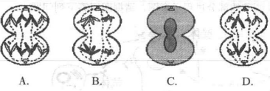
5.下列关于植物激素的叙述，错误的是
A.赤霉素有促进植物茎细胞伸长的作用
B.乙烯具有抑制植物茎细胞伸长的作用
C.脱落酸与细胞分裂素对植物生长所起作用相反
D.长素从胚芽鞘尖端向光侧运到背光侧不耗能
6.下列对教材中相类实验的叙述，正确的是
A.通常用无水乙醇分离绿叶中的各种色素
B.通常用清水冲洗固定根尖的卡诺氏液
C.可以用8%的盐酸改变细胞膜的通透性
D.可以用溴麝香草酚蓝水溶液检测酒精
第Ⅱ卷 (非选择题 共54分)
二、非选择题：包括必考题和选考题两部分。第7题～第10题为必考题，每个试题考生都必须作答。第11题～第12题为选考题，考生根据要求作答。
（一）必考题（共39分）
7.(10分)某科研小组研究光照强度、C0₂浓度和温度对植物光合速率的影响，其实验条件及实验结果如下图所示。请据图回答下列问题。
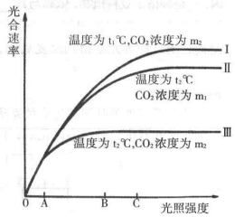
（1）写出光合作用过程化学反应式，其中糖类用（CH₂O）表示 。
（2）C0₂浓度大小直接影响光合作用生成 的速率，而光照强度直接影响光合作用生成 的速率。
（3）据图分析，光照强度在0～A区间，限制上述三组实验光合速率的环境因素主要是 ；光照强度在B～C区间，限制Ⅱ组实验光合速率的环境因素一定有 。
(4)比较上图所示的温度数值，t₁ t₂(填“>”、“<”、“=”)。
8.（10分）下图为人体生命活动调节的部分过程示意图，请据图回答下列问题:
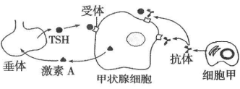
（1）图中所示人体所患的疾病属于 (过敏反应、自身免疫病、免疫缺陷病）。
（2）TSH能促进激素A分泌，激素A增加到一定程度时也能使TSH分泌 (增加、减少），这属于生命系统中普遍存在的 调节。
（3）细胞甲是由 细胞直接分化而来。免疫系统除了具有防卫功能外，还具有 功能。
9.(9分）“无废弃物农业”是我国古代传统农业的辉煌成就之一。下图表示“无废弃物农业”的物质和能量流动，据图回答下列问题。
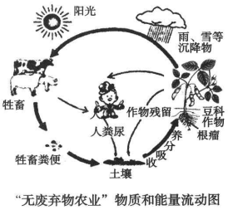
（1）土壤中的蚯蚓属于生态系统组成成分中的 ，写出图中包含的食物 。
（2）若人们的动物性与植物性食物比例为2:3，该生态系统中豆科植物固定的太阳能为人和牲畜
提供mkJ能量，则人最多能获得 kJ能量。
（3）我们祖先维持了几千年的土壤肥力的原因，一是种植了豆科植物，侬靠与其 (填种间关系）的根瘤菌固氮；二是施加有机肥，使氮、磷、钾等元素得到反复利用，体现了生态系统的 功能。
10.(10分）某家系两种单基因遗传病的系谱图如下，甲病由基因A、a控制，乙病由基因B、b控制，已知其中一种病为白化病，Ⅰ₄不携带乙病致病基因，据图回答下列问题：
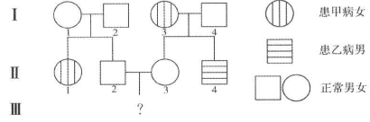
（1）基因是通过控制 进而控制人体的白化病性状。
（2）Ⅱ₃的基因型为 。
（3）Ⅱ₂和Ⅱ₃婚配，生育一个男孩同时患甲乙两种病的概率为 ，生育―个完全正常的孩子的概率为: 。
（4）Ⅱ₄的一次级精母细胞在减数第二次分裂后期，含乙病致病基因 个。
（二）选考题（共15分）
11.[生物——选修1:生物技术实践](I5分）
下面是制作泡菜、果醋和腐乳装置示意图（无对应关系），请据图分析并回答问题：
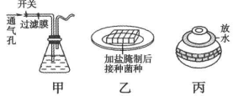
（1）该示意图中存在错误的是图 （甲、乙、丙)，如何改进？ 。
（2）利用甲装置制作出的食品名称是 ，制作过程中应控制的温度范围是 。
（3）乙装置制作食品需要的菌种是 ；从细胞结构分析，该菌种属于 （原核/真核）生物。
（4）上述三个装置，最适合生产果酒的装置是 。
12.[生物——选修3：现代生物科技专题](15分）
下图为通过基因工程培育抗虫植物的过程，据图分析回答相关问题:
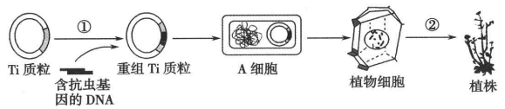
（1）抗虫基因的获取常用的方法有：从 中获取，利用 扩增，也可以用化学方法直接人工合成。
（2）①过程需要的酶有限制酶和 。基因表迖载体构建的目的是使目的基因在 中稳定存在，并且能够遗传给下一代。
（3）图中将目的基因导入植物细胞的方法是 。可以用 技术检测抗虫基因是否插入植物细胞中染色体的DNA上。
（4）②过程体现了植物细胞具有 。若此抗虫基因为Bt毒蛋白基因，则其成功表达所体现的中心法则为： → → 。

2018年沈阳市高中三年级教学质量监测（一)
生物答案
第Ⅰ卷
一、选择题（36分）
1—6BACDDC
第Ⅱ卷
(一)必考题（39分）
7.(共10分)
（1）CO₂+H₂O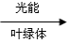（CH₂O）+O₂
（2）C₃ O₂、ATP、NADPH(或答“[H]”）
（3）光照强度 光照强度、温度
（4）＞或＜
8(共10分)
（1）自身免疫病
（2）减少 (负）反馈
（3）B细胞或记忆细胞 监控、清除
9.(共9分)
（1）分解者 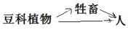
（2）m/13
（3）互利共生 物质循环
10.(10分)
（1）酶的合成来控制代谢过程
（2）AaX^{B}X^{B}或AaX^{B}X^{b}
（3）1/24 35/48
（4）0或2
(二）选考题（15分）
11.(除特别标明外，每空2分，共15分)
（1）乙 乙装置应在加盐腌制“前”接种菌种 为泡菜坛营造“厌氧”环境
（2）果醋 30〜35℃
（3）毛霉 真核
（4）甲
12.(除特别标明外，每空2分，共15分)
（1）基因文库 PCR技术
（2）DNA连接酶 受体细胞
（3）农杆菌转化法 DNA分子杂交
（4）全能性
欢迎访问“高中试卷网”——http://sj.fjjy.org

